新 书 推 荐

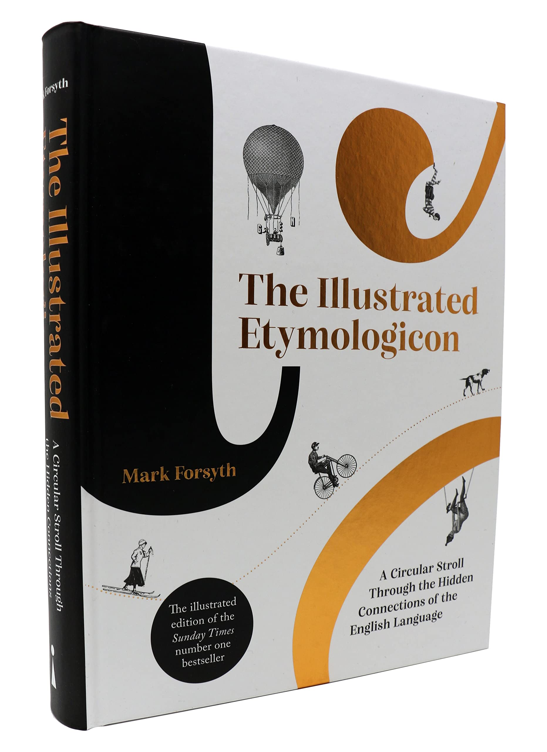
中文书名：《插图词源学:在英语语言的隐藏联系中绕圈漫步》
英文书名：The Illustrated Etymologicon: A Circular Stroll Through the Hidden Connections of the English Language
作 者：Mark Forsyth
出 版 社：‎ Icon Books
代理公司：Unipress/ANA/Winney
出版时间：2023年4月
代理地区：中国大陆、台湾
页 数：320页
审读资料：电子稿
类 型：历史

内容简介：

“《插图词源学》是一次令人眼花缭乱、愉快的语言演变和进化之旅......笔墨绘画，它们的风格蒸汽朋克且迷人，照亮了这种光荣的探索，从赌博到占星术再到雄鹿，通过有趣的测验来进一步激发语言兴趣。

《词源学》是一部偶尔粗俗、经常诙谐、博学无误的导览书，带领读者探索隐藏在英语语言之下的秘密迷宫。

心怀不满和咕哝之间的实际联系是什么？是什么将教会机构与有组织犯罪联系起来，将加利福尼亚与哈里发国联系起来，或者将括号与护裆联系起来？

马克·福赛斯（Mark Forsyth）对单词之间特殊的、有时荒谬的联系进行的狂欢式庆祝，是同类作品中的经典：一个引人入胜的信息库，是世界各地文字爱好者的必读之作。

作者简介：

马克·福赛斯（Mark Forsyth）的《词源学》（The Etymologicon）是《星期日泰晤士报》（The Sunday Times）的头号畅销书，他的TED演讲“什么是无原则？”（“What's a snollygoster?”）有超过五十万的点击量。他还是《星座学》（The Horologicon）和《雄辩的要素》（The Elements of Eloquence）的作者，并为英国独立书商周（British Independent BooksellerWeek）撰写了一篇特别委托的文章《未知的未知》（The Unknown Unknown）。他带着他的字典住在伦敦，并在 blog.inkyfool.com上写博客。

感谢您的阅读！
请将反馈信息发至：版权负责人
Email：Rights@nurnberg.com.cn
安德鲁·纳伯格联合国际有限公司北京代表处
北京市海淀区中关村大街甲59号中国人民大学文化大厦1705室, 邮编：100872
电话：010-82504106, 传真：010-82504200
公司网址：http://www.nurnberg.com.cn
书目下载：http://www.nurnberg.com.cn/booklist_zh/list.aspx
书讯浏览：http://www.nurnberg.com.cn/book/book.aspx
视频推荐：http://www.nurnberg.com.cn/video/video.aspx
豆瓣小站：http://site.douban.com/110577/
新浪微博：安德鲁纳伯格公司的微博_微博 (weibo.com)
微信订阅号：ANABJ2002


